|  |  |
| --- | --- |
| **[Project] – External Document** |  |
| <COMP7084001>  <Multimedia Systems> |
| [Even] Semester Year 2021/2022 |

**· Project Title**

Diet for Health

·  **Introduction**

**Mengapa Harus Diet?**

Pola makan yang sehat dapat meminimalkan risiko penyakit di usia tua. Misalnya diabetes. Penyakit ini bisa terjadi pada banyak orang, bahkan mereka yang terlihat sehat, jika asupan makanan yang mereka makan tidak dijaga. Untuk itu, penting untuk mewaspadai apa yang kita konsumsi, seperti menghindari overdosis gula. Hal yang sama berlaku untuk garam. Overdosis garam dapat menyebabkan penyakit jantung dan stroke. Yang penting adalah makan makanan dalam diet seimbang tanpa overdosis. Dengan mulai memperhatikan asupan makanan yang dikonsumsi, Anda akan mulai merasakan berbagai manfaat diet.

Dengan mencegah penyakit potensial dengan penuaan, nutrisi juga berarti membantu berinvestasi di masa depan. Dengan berdiet secara teratur, Anda juga bisa berinvestasi di hari tua yang lebih sehat dan terhindar dari berbagai penyakit. Alhasil, keuangan Anda tidak terbebani dengan hari tua dengan kebutuhan berbagai perawatan yang bisa sangat mahal. Akhirnya, kesehatan fisik dan kesehatan finansial tidak dapat dipisahkan. Kesehatan finansial dapat mempengaruhi kesehatan fisik dan sebaliknya. Oleh karena itu, penting untuk tetap sehat secara fisik dan finansial. Diet adalah jalan yang bisa Anda ambil.

**Tips and Trick untuk melakukan Diet**

1. Memilih makanan yg tepat

mencari jenis makanan yang kaya serat dan nutrisi untuk diet sehat. Cara menjalani diet yang sehat tak akan terlepas dari makanan yang bergizi.

2. Mengatur porsi makan

Disarankan konsumsi karbohidrat 2/3 piring dalam sekali makan. Lauk pauk ⅓ porsi piring dalam sekali makan. 1/2 porsi piring berisi 2/3 sayuran dan 1/3 buah-buahan.

3. Membuat jadwal makan yang teratur

Jeda waktu untuk makan 3 kali sehari sekitar 6-8 jam.Kebutuhan harian pada pria dewasa sekitar 2.500 kalori dan pada wanita sebanyak 2.000 kalori

4. Perbanyak minum air putih

konsumsi air mineral yang dianjurkan adala 6 gelas air atau setara sekitar total 2 liter air per harinya.

5. Melakukan olahraga secara rutin

Direkomendasikan melakukan olahraga selama 150 menit per minggu atau 30 menit setiap harinya dilakukan selama 3-5 hari per minggu

6.pola tidur

menjaga pola tidur teratur dan istirahat yang cukup. durasi tidur yang dianjurkan untuk orang dewasa adalah sekitar 7- 9 jam per hari

7. menerapkan gaya hidup sehat

Jangan melewatkan sarapan maupun makan malam. Dengan melewatkan jadwal makan hanya akan memperlambat metabolisme tubuhmu. Biasakan juga untuk berjemur di matahari pagi selama 20 menit sehari sebagai cara meningkatkan metabolisme tubuh.

· **Report / Documentation**

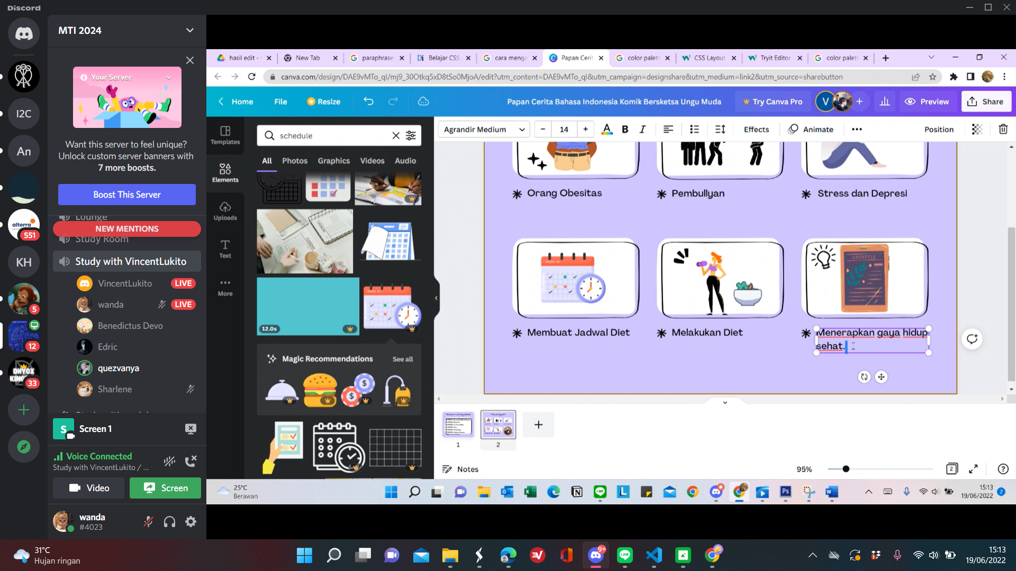

Gambar 1 Kerja Kelompok

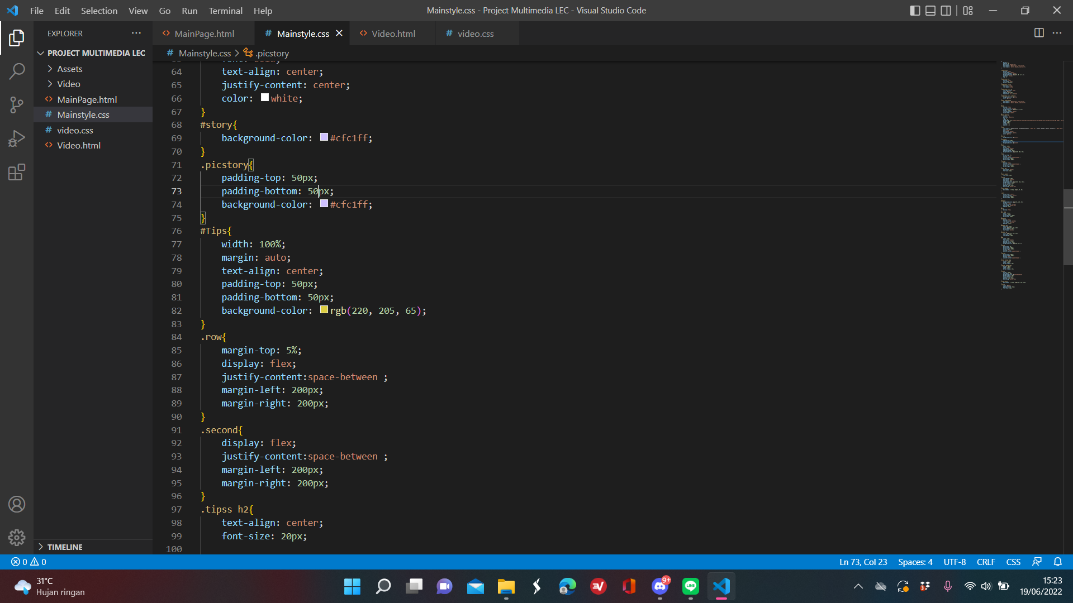

Gambar 2 Coding Website

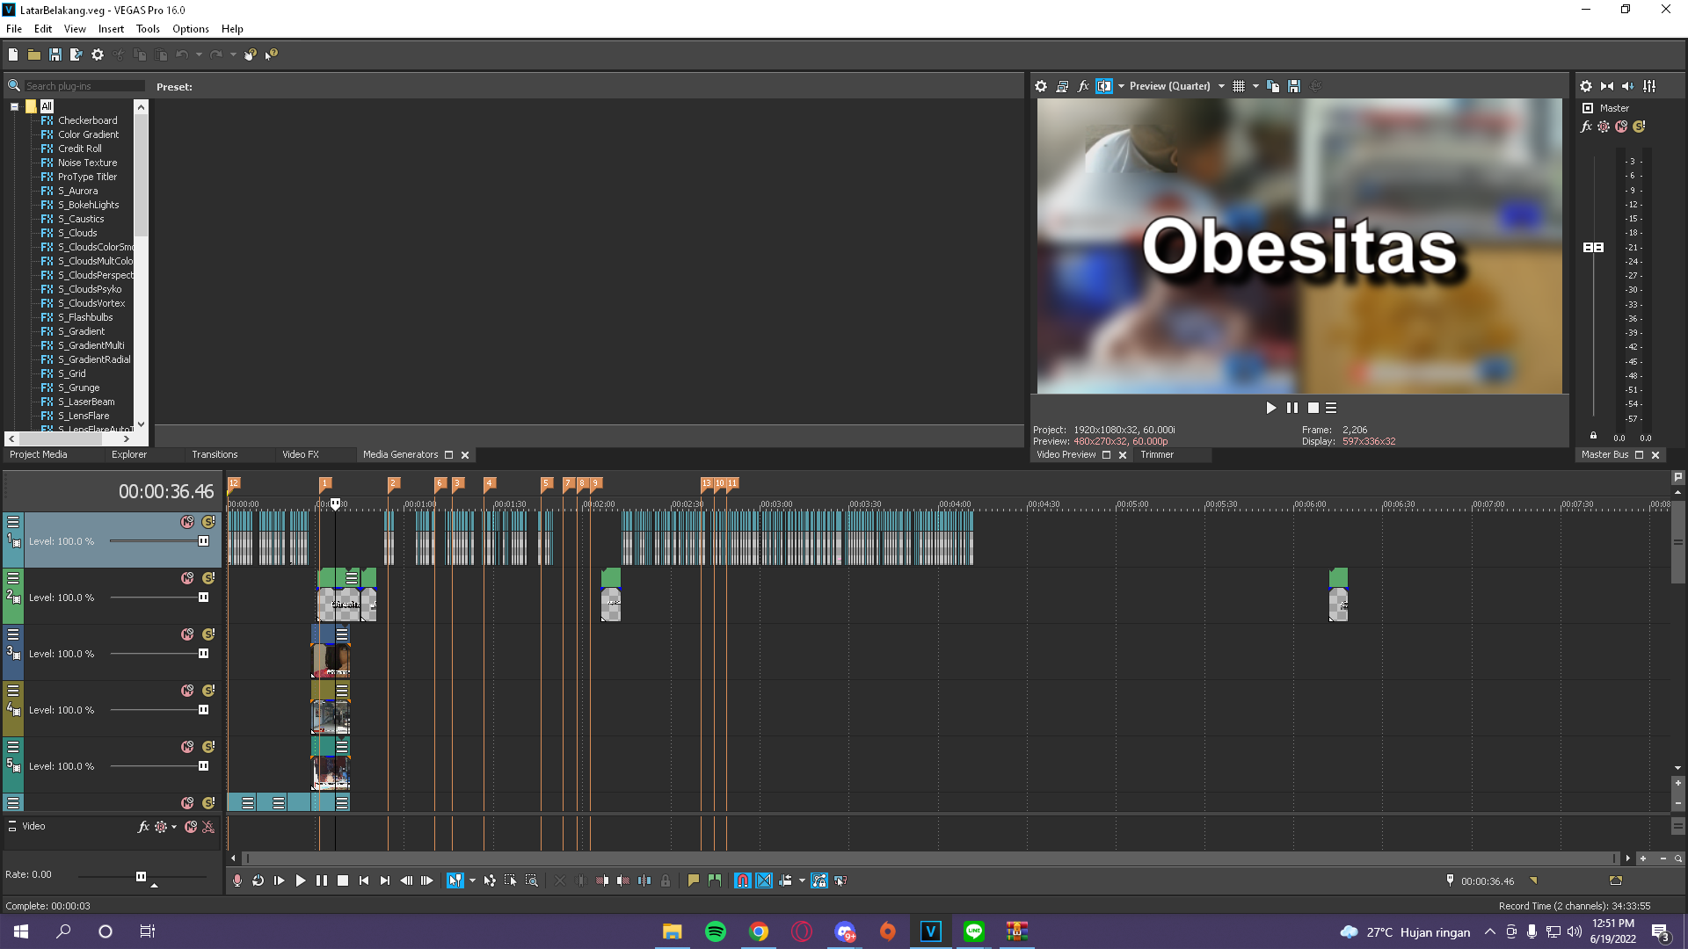

Gambar 3 Video Editing

· **Reference**

1. <https://images.app.goo.gl/8E8Kqrfs37iCJXRv6>

2. <https://images.app.goo.gl/WAiCJiTWuwkEKWHf9>

3. <https://images.app.goo.gl/MtumyFn6jPH1ccnn7>

4. <https://www.alodokter.com/tips-diet-sukses-menurunkan-berat-badan>

5.[https://kumparan.com/kumparanwoman/berbagai-alasan-mengapa-anda-harus-diet-bu kan-hanya-untuk-kurus-1rgwzUzpXBb](https://kumparan.com/kumparanwoman/berbagai-alasan-mengapa-anda-harus-diet-bukan-hanya-untuk-kurus-1rgwzUzpXBb)

6. <https://www.merdeka.com/sehat/3-alasan-kuat-mengapa-anda-harus-diet.html>

**· Group Member**

* 2440109556 – Wanda Safira -> Web Developer dan Web Design
* 2401953000 – Edric Pratama Widjaja -> Pengisi Suara dan Analysis Web
* 2440110886 – Vincent -> Pengisi Suara dan Analysis Video
* 2440009250 – Benedictus Prabaswara -> Video Editor dan Pengisi Suara
* 2440075214 – Quezvanya Chloe Milano Hadisantoso -> Pengisi Suara dan Analysis Video
* 2440032070 – Sharlene Regina -> Pengisi Suara dan Analysis Video